浙江大学实验报告
实验一 Linux Shell基本命令
课程名称： Linux程序设计 实验类型： 验证型
实验项目名称： Linux shell基本命令
学生姓名： 专业： 计算机科学与技术 学号：
电子邮件地址：
实验日期： 2014 年 7 月 7 日

- 实验目的和要求（必填）
1. 初步了解Linux的命令格式；
2. 学习如何连接Linux系统；
3. 实习几个文件维护命令；
4. 学会如何得到帮助信息；
5. 练习几个最常用的命令；
6. 练习用vi编辑器编辑文本文件；
7. 学习掌握Linux文件类型概念
8. 学习如何创建一个Linux目录的层次结构
9. 学习掌握有关绝对路径和相对路径概念，掌握主目录(home directory)、工作目录（当前目录）概念
10. 学习如何有效浏览Linux目录层次
11. 学习有关文件内容类型和隐含文件
12. 学习有关文件属性，如何确定文件的大小
13. 学习如何显示文本文件的内容
14. 学习如何复制、追加、移动和删除文件，如何合并文件
15. 学习在命令行中如何使用扩展符
16. 学习使用data、cal、pwd、w、who、uname、cat、nl、head、tail、ls、cp、wc、mkdir、cd、mv、find、grep等命令

- 实验内容和原理（必填）
实验内容：
1. 查阅资料，回答问题：什么是软件许可证（Software License）？通过互联网收集国际上常用的各种软件许可证，并作简单的讨论和分析？
2. 进入Linux系统，在终端或命令行窗口中，输入如下Linux命令，记录下输出结果（$为命令行提示符，您的Linux系统可能是其它的提示符）。
a. $ ls
b. $ pwd
c. $ xy #只看结果，不要问为什么没有xy命令
d. $ cd ..
e. $ pwd
f. $ cd
g. $ pwd
h. $ cd /usr/include
i. $ ls
j. $ cd
3. 可以使用man和info命令来获得每个Linux命令的帮助手册，用man ls，man passwd，info pwd命令得到ls、passwd、pwd三个命令的帮助手册。也可以使用：命令名 --help格式来显示该命令的帮助信息，如who --help，试一下这些命令。（实验报告中获取部分截图）
4. 用w或who命令显示当前正在你的Linux系统中使用的用户名字：
1) 有多少用户正在使用你的Linux系统？给出显示的结果
2) 哪个用户登录的时间最长？给出该用户登录的时间和日期。
5. 使用whoami命令找到用户名。使用下面的命令显示有关你计算机系统信息：uname（显示操作系统的名称），uname -n（显示系统域名），uname -p（显示系统的CPU名称）
1) 您的用户名是什么？
2) 你的操作系统名字是什么？
3) 你计算机系统的域名是什么？
4) 你计算机系统的CPU名字是什么？
6. 用cal命令显示下列年份的日历：4、1752、2012年7月。
1) 给出你显示以上年份年历的命令
2) 1752年有几天，为什么？
7. 用pwd显示你的主目录(home directory)名字，给出pwd显示的结果。
8. 使用uptime命令判断系统已启动运行的时间和当前系统中有多少登录用户，给出显示的结果。
9. 通过Linux的man、info命令或互联网得到下面的shell命令、系统调用和库函数功能描述及每个命令使用例子：
命令 | 命令功能的简要描述 | 实例
touch
cp
mv
rm
mkdir
who
ls
cd
pwd
open
read
write
close
pipe
socket
mkfifo
system
printf

10. vi编辑器的使用：
1) 在shell提示符下，输入vi firscrip并按<Enter>键。vi的界面将出现在显示屏上；
2) 按<A>健，输入ls –la，并按<Enter>键；
3) 输入who，并按<Enter>键；
4) 输入pwd，再按<Enter>键。这时屏幕将如下图所示：
ls –la
who
pwd
~
~
~
~
~
5) 在按<Esc>键；
6) 再输入:wq，并按<Enter>键；
7) 在shell提示符下，输入bash ./firscrip并按<Enter>键；
8) 观察结果。当前的工作目录中有多少个文件？他们的名称和大小？还有谁在使用你的计算机系统？当前的工作目录是什么？
11. 在你的主目录下建立如下图所示的目录树。“Your Home Directory”表示你的主目录，不需要再建立。给出完成这项工作的所有会话。（会话是指你命令的输入和结果的输出，你提交的作业应包含这些内容）
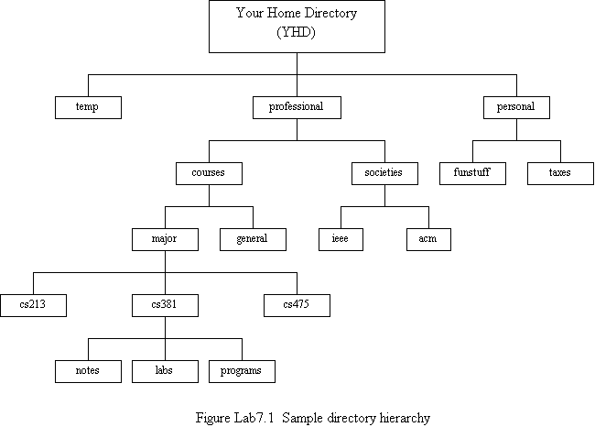

12. 在系统中，执行cd professional/courses 命令，回答下列问题：
1) 你的主目录的绝对路径是什么？给出获得该绝对路径的命令及命令输出。
2) acm目录的绝对路径是什么？
3) 给出acm目录的两个相对路径。
4) 执行cd major/cs381/labs命令。然后执行一个命令显示当前目录的绝对路径，给出这个会话过程。
5) 给出获得你的主目录三个不同的命令。
13. 你系统中的Linux内核映像文件在那个目录中？给出这个可执行内核映像文件的名称和文件内容类型。
14. Linux系统规定，隐含文件是首字符为“.”的文件，如.profile。在你的系统中的主目录下查找隐含文件，它们分别是哪些？
15. 下面这些目录的inode号是多少：/、你的主目录（home directory）、~/temp、 ~/professional、和~/personal? 写出会话过程。
16. 在labs目录下，用文本编辑器创建一个名字为lab1的文件，文件的内容为：“Use a text editor to create a file called lab1 under the labs directory in your directory hierarchy. The file should contain the text of this problem. ”。回答下列问题：
1) lab1文件的类型，用Linux命令回答这个问题，给出会话过程。
2) lab1文件内容的类型，用Linux命令回答这个问题，给出会话过程。
17. 在linux系统中，头文件以.h为扩展名。在/usr/include目录中，显示所有以t字母开头的头文件的名字。给出会话过程。
18. 创建几个大小不等的文本文件，供本实验和后面几个实验用：用man cat > mediumFile 命令创建中等大小的文件；用man bash >largeFile 命令创建一个大文件；再创建一个名字为smallFile关于学生数据的小文件，文件每行内容如下，第一行为各自段的含义，注意字段之间用tab符隔开：
FirstName LastName Major GPA Email Phone
John Doe ECE 3.54 doe@jd.home.org 111.222.3333
James Davis ECE 3.71 davis@jd.work.org 111.222.1111
Al Davis CS 2.63 davis@a.lakers.org 111.222.2222
Ahmad Rashid MBA 3.04 ahmad@mba.org 111.222.4444
Sam Chu ECE 3.68 chu@sam.ab.com 111.222.5555
Arun Roy SS 3.86 roy@ss.arts.edu 111.222.8888
Rick Marsh CS 2.34 marsh@a.b.org 111.222.6666
James Adam CS 2.77 jadam@a.b.org 111.222.7777
Art Pohm ECE 4.00 pohm@ap.a.org 111.222.9999
John Clark ECE 2.68 clark@xyz.ab.com 111.111.5555
Nabeel Ali EE 3.56 ali@ee.eng.edu 111.111.8888
Tom Nelson ECE 3.81 nelson@tn.abc.org 111.111.6666
Pat King SS 3.77 king@pk.xyz.org 111.111.7777
Jake Zulu CS 3.00 zulu@jz.sa.org 111.111.9999
John Lee EE 3.64 jlee@j.lee.com 111.111.2222
Sunil Raj ECE 3.86 raj@sr.cs.edu 111.111.3333
Charles Right EECS 3.31 right@cr.abc.edu 111.111.4444
Diane Rover ECE 3.87 rover@dr.xyz.edu 111.111.5555
Aziz Inan EECS 3.75 ainan@ai.abc.edu 111.111.1111

19. 显示largeFile文件的开始12行内容，显示smallFile文件的最后5行内容，要用什么命令？使用命令 tail –n +6 smallFile显示smallFile文件从第6行开始到结束全部行？给出你的会话。
20. 复制smallFile文件的拷贝，文件名为dataFile。用ls –l命令观察这两个文件的修改时间是否一样。它们是不同的，dataFile文件的修改时间应该是这个文件的创建时间。什么命令能够保留这个修改时间不变呢？这两个文件的inode号是多少？
再把文件名dataFile 改成（移动）newDataFile，文件newDataFile的inode多少？与dataFile文件的inode号是否相同，若相同，为什么？
然后再把文件newDataFile移动到/tmp目录下，文件/tmp/newDataFile的inode号是多少？比较结果如何，为什么？
给出完成上述工作的会话过程。
21. 在屏幕上显示文件smallFile、mediumFile、largeFile和/tmp/newDataFile的字节数、字数和行数。smallFile和/tmp/newDataFile文件应该是相同的。你能用其它命令给出这些文件的字节数的大小吗？什么命令。给出会话过程。
22. 搜索你的主目录，找到所有的HTML和C程序文件（文件有.html、.htm或.c扩展名。如果没有这类文件，可以用touch等命令生成一些这样的文件），显示符合要求的文件路径和文件名。给出你的会话。
23. 给出命令，搜索主目录，显示创建时间在~/smallFile之后的文件及其路径。
24. 给出一条命令，在主目录下显示所有文件中包含字符串“Linux”的文件名。
实验原理：
Linux命令行的语法结构：
$ command [[-]option(s)] [option argument(s)] [command argument(s)]
含义：
● $：linux系统提示符，您的linux系统可能是其他的提示符
● Command ：linux命令的名字
● [[-]option(s)] ：改变命令行为的一个或多个修饰符，即选项
● [option argument(s)] ：选项的参数
● [command argument(s)] ：命令的参数

2、Linux常用的编辑器有：
● 文本界面下的编辑器
■ vi : UNIX类操作系统通用编辑器，只要你习惯于操作，你会觉得它比任何的编辑器都好用，且功能强大。
■ pico或 nano :一种风格很像Microsoft DOS的EDIT的一种文本编辑器。一些发行版没有安装。
■ emacs： linux编辑器，功能强大的全屏幕编辑器。
■ 命令行方式建议使用emacs、vi或vim
● 图形界面的编辑器
■ emacs 编程编辑器
■ gedit、kedit 全屏幕文本编辑程序

3、Linux文件系统的结构如下：

Linux系统主要目录说明：
• /bin：也称二进制（binary）目录，包含了那些供系统管理员和普通用户使用的重要的Linux命令的可执行文件。一些常用的命令有：bash、cat、chmod、cp、date、echo、kill、ln、mail、mkdir、more、mv、ps、pwd、rm、rmdir、sh、stty、su、tcsh、uname和vi。一些用于系统恢复的命令如：tar、gzip、gunzip和zcat。还有一些网络命令如：domainname、hostname、netstat和ping。目录/usr/bin下存放了大部分的用户命令。
• /boot ：在这个目录下存放系统启动时要用到的程序。包括Linux内核的二进制映像。内核文件名是vmlinux加上版本和发布信息。
• /dev：dev 是设备（device）的英文缩写。在这个目录中包含了所有linux系统中使用的外部设备。但是这里并不是放的外部设备的驱动程序。
• /etc ：etc这个目录是linux系统中最重要的目录之一。在这个目录下存放了系统管理时要用到的各种配置文件和子目录。我们要用到的网络配置文件，文件系统，x系统配置文件，设备配置信息，设置用户信息等都在这个目录下。
• /sbin ：这个目录是用来存放系统管理员的系统管理程序。
• /home ：存放用户的主目录。如果建立一个用户，用户名是“ji”,那么在/home目录下就有一个对应的/home/ji路径，用来存放用户的主目录。
• /lib ：lib是库（library）英文缩写。这个目录是用来存放系统动态连接共享库的。几乎所有的应用程序都会用到这个目录下的共享库。
• /mnt ：这个目录主要用来临时装载文件系统，系统管理员运行mount命令完成装载工作。
• /opt：该目录用来安附加软件包
• /proc ：目录存放了进程和系统得信息，可以在这个目录下获取系统信息。这些信息是在内存中，由系统自己产生的。
• /root ：根（root）用户的主目录。如果用户是以超级用户的身份登录的，这个就是超级用户的主目录。
• /sbin，/usr/sbin，/usr/root/sbin：存放了系统管理的工具、应用软件和通用的root用户权限的命令。
• /tmp ：用来存放不同程序执行时产生的临时文件。
• /usr ：是linux文件系统中最大的目录之一。它存放了可以在不同主机间共享的只读数据。
• /lost+found : 目录中存放所有和其他目录没有关联的的文件，这些文件可以用Linux工具fsck查找得到。
• /sbin : /usr/sbin : /usr/local/sbin : Contains system administration command files that can only be run by the root user.
• /var : 用来存放易变的数据，这些数据在系统运行过程中会不断变化。 /var/spool/mail 存放收到的电子邮件，/var/log 存放系统的日志。

- 主要仪器设备
计算机配置：
处理器 2.5Ghz Intel Core i5
内存 8GB 1600Mhz DDR3
操作环境设置：
OS X 10.9 (13A603)
LINUX版本：
Ubuntu 14.04 LTS
- 实验结果与分析（必填）
- 软件许可证：软件许可证是一种格式合同，由软件作者与用户签订，用以规定和限制软件用户使用软件（或其源代码）的权利，以及作者应尽的义务。
国际上常用的软件许可证：
GPL、BSD许可证、私权软件许可证等。
GPL许可证
GPL许可证是自由软件联盟GNU的开放源码软件许可证的一种，是开放源码软件领域最富盛名的一种许可证，同时，GPL也是开放源码软件领域对被许可人权利限制最严的许可证，它集中体现了纯粹的Copyleft精神。
GPL首先是承认软件的版权——软件有原始的版权所有者，然后纳入自由软件的版权许可约束。在承认版权的前提下，通过软件的版权许可来实现自由权利的要求。GPL许可证最重要的特点在于它要求根据GPL许可证发布的软件（如：最有影响力的Linux）修改、翻译的演绎作品，甚至只要其任何一部分代码是以GPL发布的，那么全部程序也必须受GPL许可证的约束，即继续遵守GPL许可证的规定，有些人将其称之
为GPL的“病毒效应”。
LGPL许可证
LGPL是GPL的一个为主要为类库使用设计的开源协议。和GPL要求任何使用/修改/衍生之GPL类库的的软件必须采用GPL协议不同。LGPL允许商业软件通过类库引用(link)方式使用LGPL类库而不需要开源商业软件的代码。这使得采用LGPL协议的开源代码可以被商业软件作为类库引用并发布和销售。
但是如果修改LGPL协议的代码或者衍生，则所有修改的代码，涉及修改部分的额外代码和衍生的代码都必须采用LGPL协议。因此LGPL协议的开源代码很适合作为第三方类库被商业软件引用，但不适合希望以LGPL协议代码为基础，通过修改和衍生的方式做二次开发的商业软件采用。GPL/LGPL都保障原作者的知识产权，避免有人利用开源代码复制并开发类似的产品。
MIT许可证
MIT是和BSD一样宽范的许可协议,作者只想保留版权,而无任何其他了限制.也就是说,你必须在你的发行版里包含原许可协议的声明,无论你是以二进制发布的还是以源代码发布的。
软件商业化
商业软件的成功：版权保护、营销策略、捆绑许可、专利保护、商标保护
开源软件的成功：部分版权保留、自由开放授权、商标保护、服务收费、硬件捆绑
开源软件商主要是通过服务为王、合理收费、软件免费、硬件收费等方式来盈利，开源软件的盈利模式正在探讨中。
apche许可证
它允许你：
• 自由的下载和使用 Apache 软件，无论是软件的整体还是部分， 也无论是出于个人目的，公司内部目的，还是商业目的。
• 在你创建的类库或分发版本里使用 Apache 软件。
它禁止你：
在没有正当的权限下重新分发任何源于 Apache 的软件或软件片段。
以任何可能声明或暗示基金会认可你的分发版本的形式下使用 Apache 软件基金会拥有的标志。
以任何可能声明或暗示你创建了 Apache 软件的形式下使用 Apache 软件基金会拥有的标志。
它要求你：
在你重新分发的包含 Apache 软件的软件里，包含一份该许可证的副本。
对于任何包含 Apache 软件的分发版本，提供给 Apache软件基金会清楚的权限。
它不要求你：
在任何你再次发布的包含Apache软件的版本里，包含Apache软件本身源代码，或者你做的改动的源码。
提交你对软件的改动至 Apache 软件基金会（虽然我们鼓励这种反馈）。
2.
a. $ ls
b. $ pwd
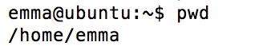
c. $ xy
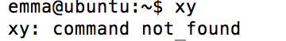
d. $ cd..
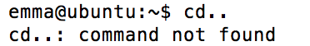
e. $ pwd
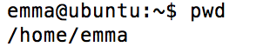
f. $ cd
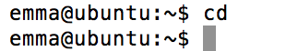
g. $ pwd
h. $ cd/usr/include
i. $ ls
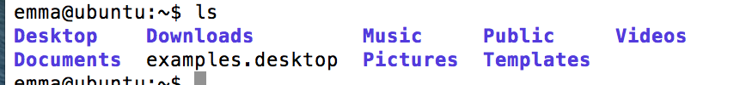
j. $ cd
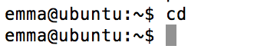
3.
$ man ls
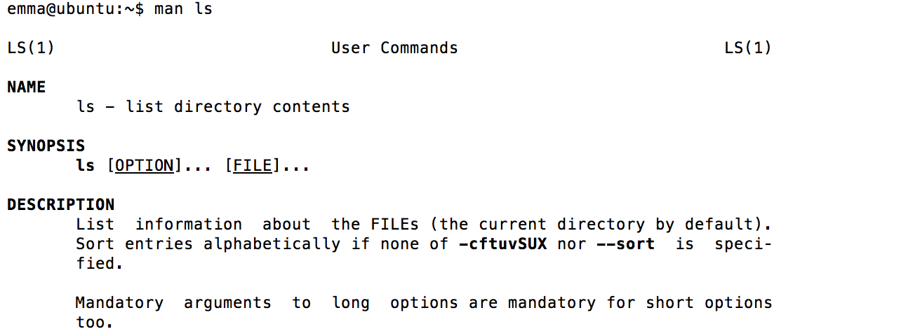
$ man passwd
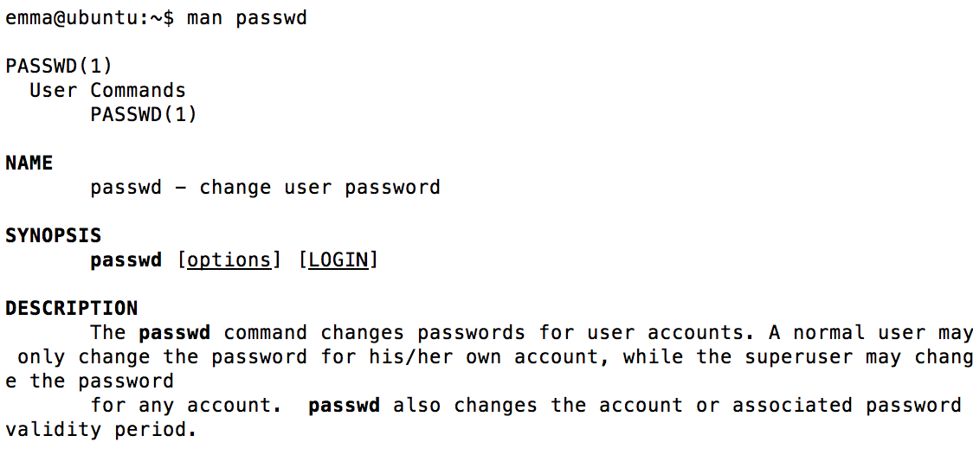
$ info pwd
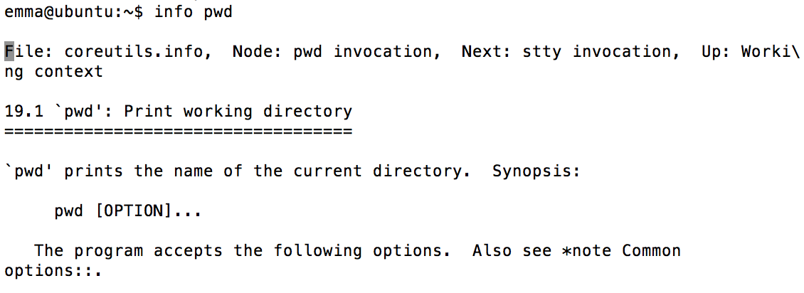
$ who –help
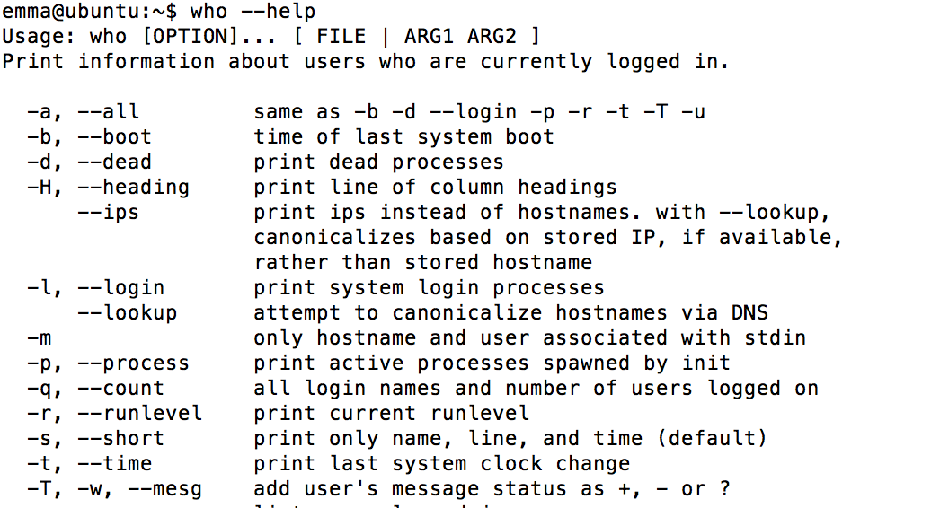
4.
w命令
w命令的显示项目按以下顺序排列：当前时间，系统启动到现在的时间，登录用户的数目，系统在最近1秒、5秒和15秒的平均负载。然后是每个用户的各项数据，项目显示顺序如下：登录帐号、终端名称、远程主机名、登录时间、空闲时间、JCPU、PCPU、当前正在运行进程的命令行。其中JCPU时间指的是和该终端（tty）连接的所有进程占用的时间。这个时间里并不包括过去的后台作业时间，但却包括当前正在运行的后台作业所占用的时间。而PCPU时间则是指当前进程（即在WHAT项中显示的进程）所占用的时间。
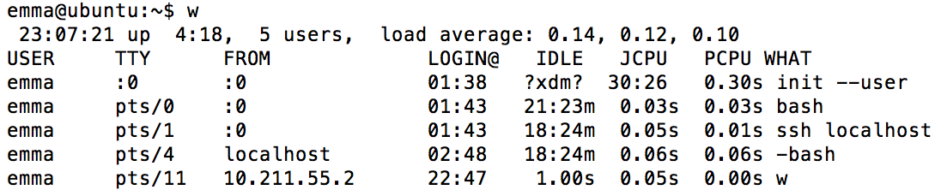
who指令
who指令显示的内容分别是login name：登录用户名；terminal line：使用终端设备；login time：登录到系统的时间。
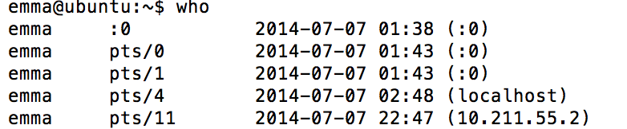
- 有5个用户正在使用这个Linux系统。
- 登陆账号emma，终端名称pts/11的用户登陆的时间最长，该用户登陆的时间和日期是2014-07-07 22:47。
5.
$ whoami 显示用户名
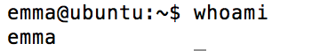
$ uname 显示操作系统的名称
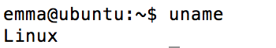
$ uname –n 显示操作系统的域名
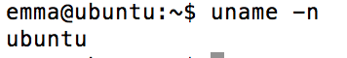
$ uname –p 显示系统的CPU名称
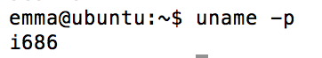
- 用户名：emma
- 操作系统名称：Linux
- 计算机系统的域名：ubuntu
- 计算机系统的CPU名称：i686
6.
cal命令用于查看日历等时间信息，如只有一个参数，则表示年份；如有两个参数，则分别表示月份和年份。
（1）$ cal 4
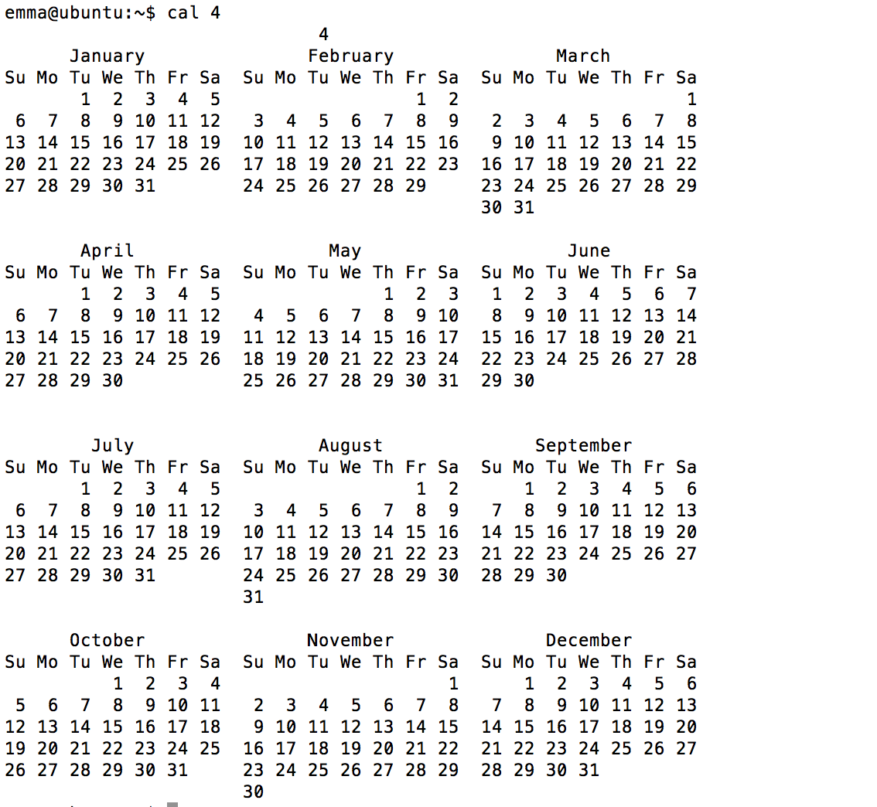
cal $ 1752
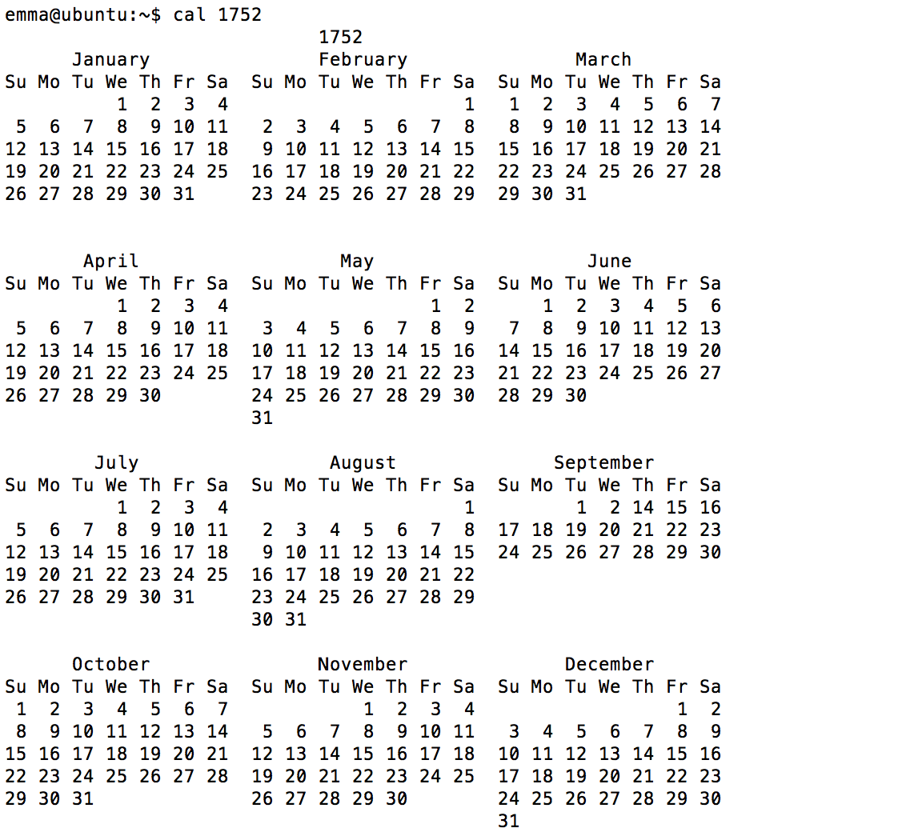
cal 7 2012
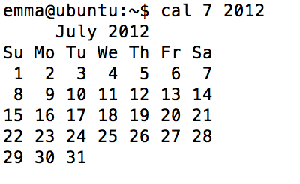
（2）366天，因为从上面的截图可以看出1752年2月有29天，所以1752年是闰年，有366天。
7.
Linux中用 pwd 命令来查看”当前工作目录“的完整路径。
$ pwd
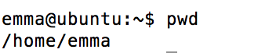
8.
$ uptime
当前时间00:30:29，系统已运行的时间5：41，前在线用户5 users，平均负载：0.00，0.01，0.05最近5分钟，10分钟，15分钟系统的负载。
9.
命令 | 命令功能的简要描述 | 实例
touch | 更改文档或目录的日期时间为当前时间，包括存取时间和更改时间 | touch mylinux.c  结果见表下方
cp | 用于复制文件或目录，如同时指定两个以上的文件或目录，且最后的目的地是一个已经存在的目录，则它会把前面已经指定的文件或目录复制到此目录中。 | cp file1 dir1将文档file1复制到目录dir1下，文件名仍为file1
mv | 视mv命令的第二个参数类型的不同（是目标文件还是目标目录），mv命令将文件重命名或将其移至一个新的目录中。当第二个参数类型是文件时，mv命令完成文件重命名，此时，源文件只能有一个（也可以是源目录名），它将所给的源文件或目录重命名为给定的目标文件名。当第二个参数是已存在的目录名称时，源文件或目标参数可以有多个，mv命令将各参数指定的源文件均移至目标目录中。在跨文件系统移动文件时，mv先拷贝，再将原有文件删除，而链至该文件的链接也将丢失。 | 实例一：  mv test.log test1.txt  将test.log重命名为test1.txt  实例二  mv test1.txt test3  将test1.txt文件移动到test3目录中
rm | 删除一个目录中的一个或多个文件或目录，如果没有使用-r选项，则rm不会删除目录。如果使用rm来删除文件，通常仍可以将该文件恢复原状。 | rm 文件名  删除文件file，系统会先询问是否删除
mkdir | 用来创建指定的名称的目录，要求创建目录的用户在当前目录中具有写权限，并且指定的目录名不能是当前目录中已有的目录。 | mkdir text1  创建一个空目录
who | 显示目前登入系统的用户信息，who指令显示的内容分别是login name：登录用户名；terminal line：使用终端设备；login time：登录到系统的时间。 | Who  结果显示的内容分别为：登录用户名、使用的终端设备、登录到系统的时间
ls | 列出目标目录中所有的子目录和文件 | Ls
cd | 切换当前目录至dirName | 输入命令： cd / 输出：emma@ubuntu:/$
pwd | 查看当前目录中的完整路径 | 输入： pwd  输出：/ home / emma
open | 用于打开和创建文件
read | 从标准输入中读取一行，并把输入行的每个字段的值指定给shell变量
write | 向系统中某个用户发送消息
close | 关闭一个文件描述符，使它不再指向任何文件并且可以被重用。
pipe | pipe()会建立管道，并将文件描述词由参数filedes数组返回，filedes[0]为管道里的读取端，filedes[1]则为管道的写入端。
socket | 为交流设置结点，并发挥描述符。调用成功，返回socket文件描述符；失败，返回-1，并设置errorno。
mkfifo | 用于在文件系统中创建一个一个文件，该文件用于提供FIFO功能，即命名管道。
system | system()会调用fork()产生子进程，由子进程来调用/bin/sh-c string来执行参数string字符串所代表的命令，此命令执行完后随即返回原调用的进程。在调用system()期间SIGCHLD 信号会被暂时搁置，SIGINT和SIGQUIT 信号则会被忽略。
printf | printf 命令转换、格式化并写 Argument 参数到标准输出。Argument 参数是由 Format 参数控制格式化的。格式化输出行不能超出 LINE_MAX 字节长度。
touch实例：
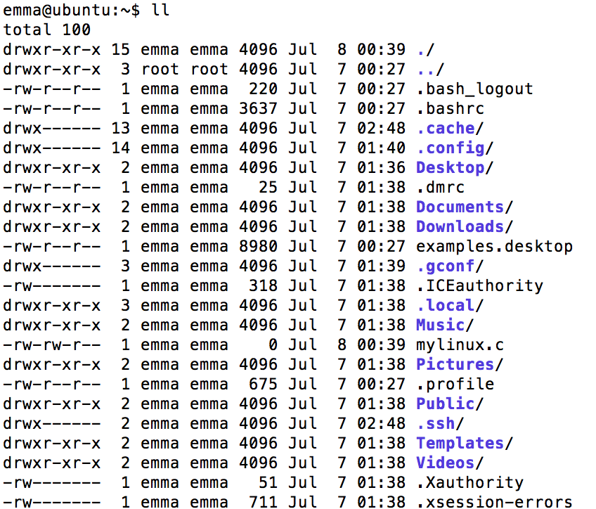
从上面截图可以看出，在touch命令中出现的mylinux.c文件被创建，且时间为当前时间。
10.
命令解释：
- 在shell提示符下，输入vi firscrip并按<Enter>键。进入vi界面。
- 按<A>键，进入输入模式，从当前光标下一个位置开始插入。
- 分三行输入ls –la、who、pwd。输入完成后按<ESC>键回到命令模式。
- 输入:wq，并按下<Enter>键，写文件并从vi中退出。
- 输入bash ./firscrip并按<Enter>键，执行刚才输入的shell命令。
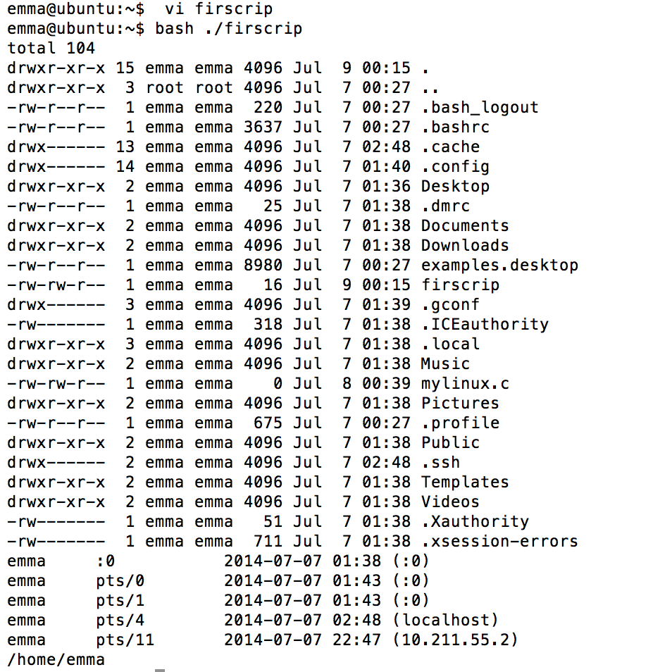
当前的工作目录中有104个文件，他们的名称和大小如上图所示；还在使用我的计算用户为emma :0，emma pts/0，emma pts/1，emma pts/4，emma pts/11，其中，第二个参数为终端；当前工作目录是/home/emma。
11.
命令的输入：制作目录树：
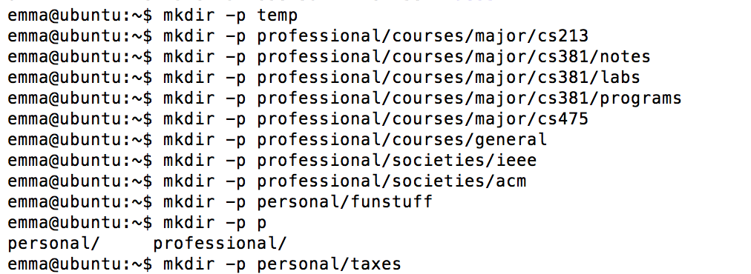
结果的输出：用ll命令列出目录下的子目录：
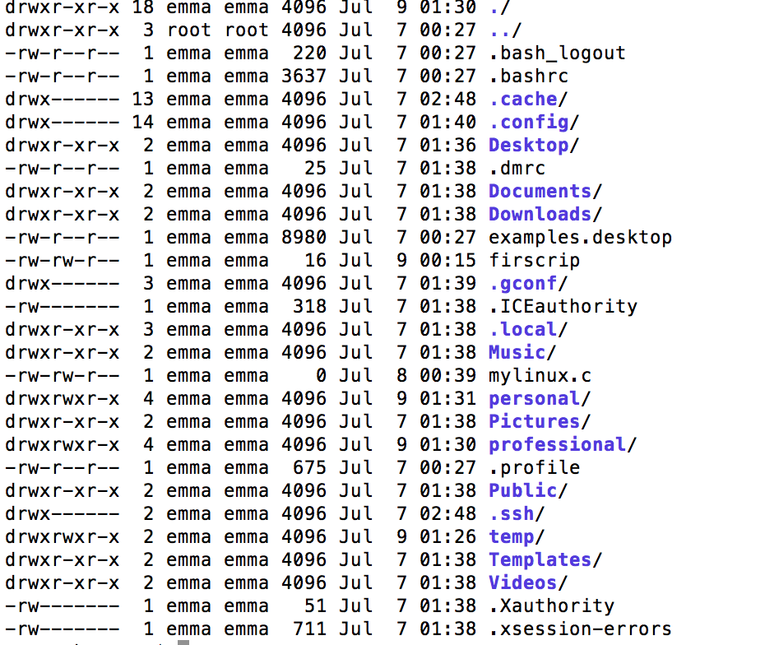
父目录下多了temp,professional,personal三个子目录。
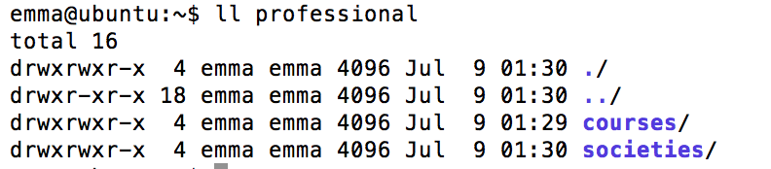
professional目录下有courses，societies两个子目录。
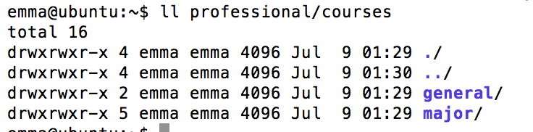
courses下有general，major两个子目录。
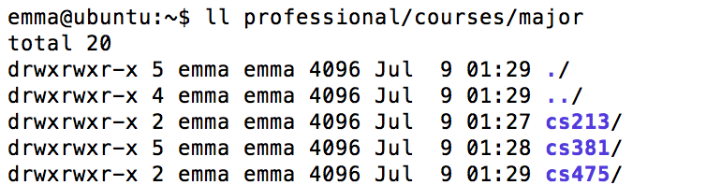
major下有cs213，cs381，cs475三个子目录。
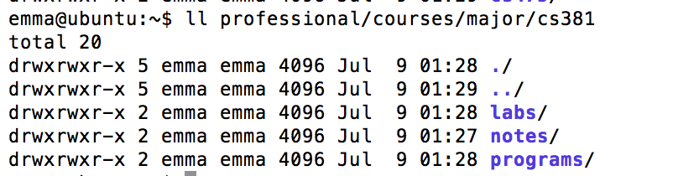
cs381下有labs，notes，programs三个子目录。
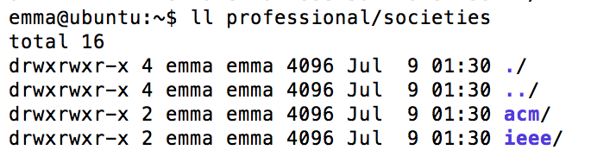
societies下有acm，ieee两个子目录。
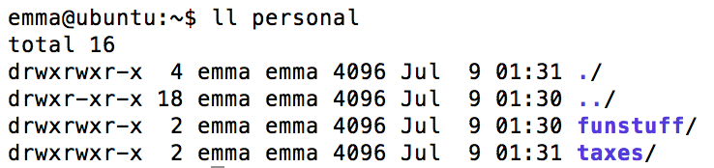
personal下有funstuff，taxes两个子目录。
12.
1）
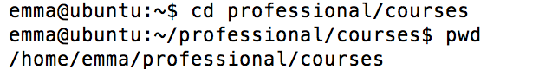
主目录的绝对路径是/home/emma/professional/courses，命令和输出见上面截图。
2）
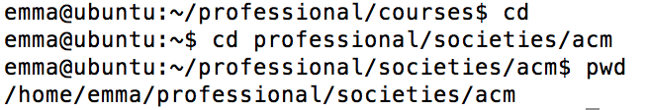
acm的绝对路径是/home/emma/professional/societies/acm
3）从当前目录（professional）开始：./societies/acm
从主目录开始：~/professional/societies/acm
4)
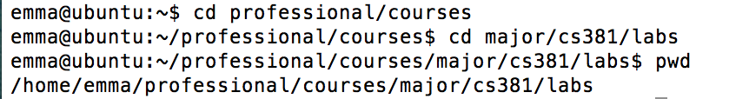
5)
(1) echo $HOME
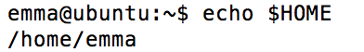
(2) cd;pwd
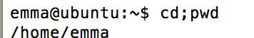
(3)echo ~
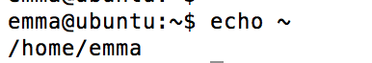
13.
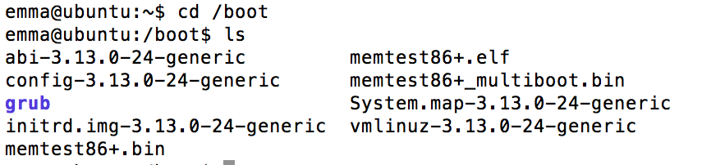
我系统中的Linux内核映像文件在/boot目录中
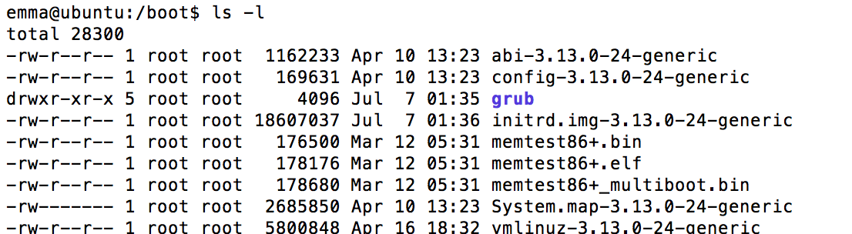
名称：vmlinuz-3.13.0-24-generic
文件内容类型：普通文件
14.
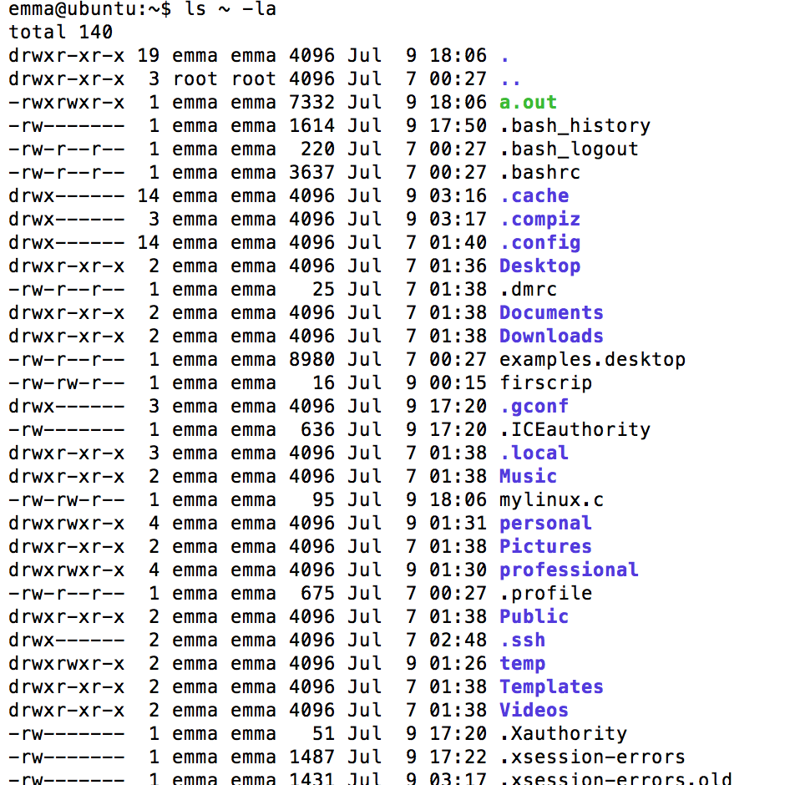
隐含文件：
.bash_history,.bash_logout,.bashrc,.cache,.compiz,.config,.dmrc,.gconf,.ICEauthority,.local,.profile,.ssh,.Xauthority,.xsession-errors,.xsession-errors.old
15.
/
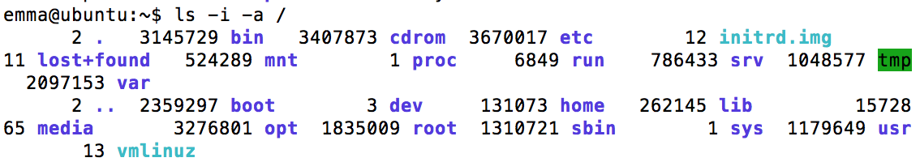
主目录
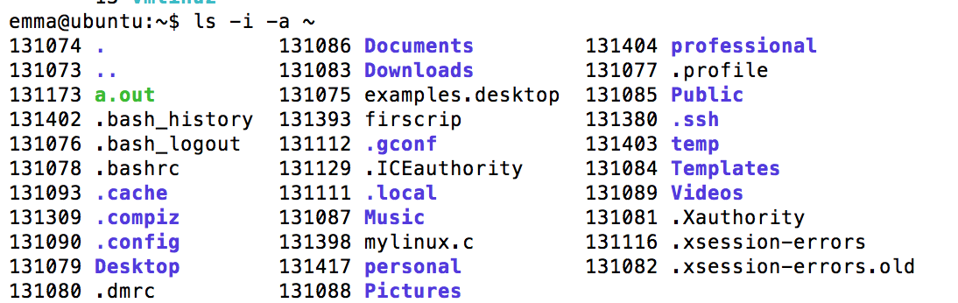
~/temp
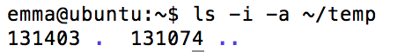
~/professional
~/personal
16.
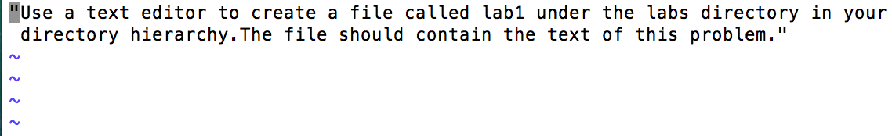
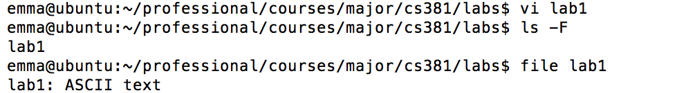
文件类型：普通文件
文件内容类型：文本文件
17.
18.
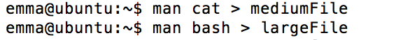
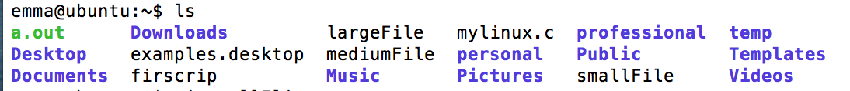
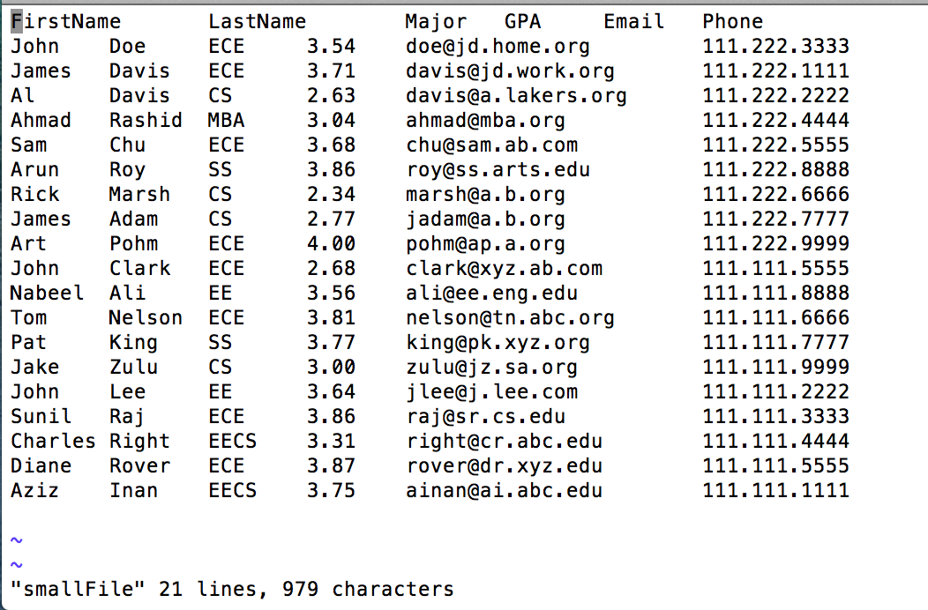
19.
显示largeFile的开始12行内容
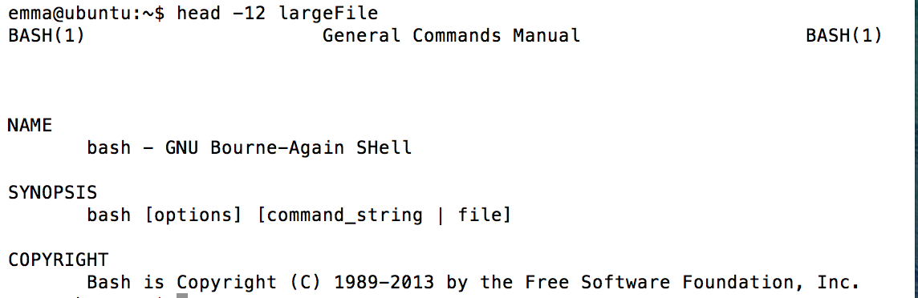
显示smallFile的最后5行内容
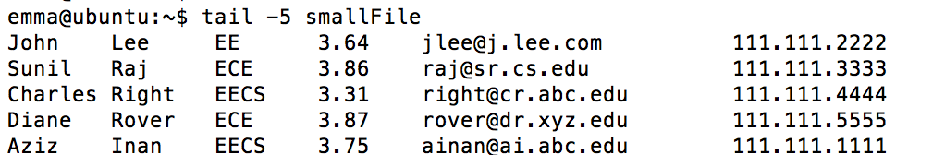
显示smallFile从第6行开始到结束全部行
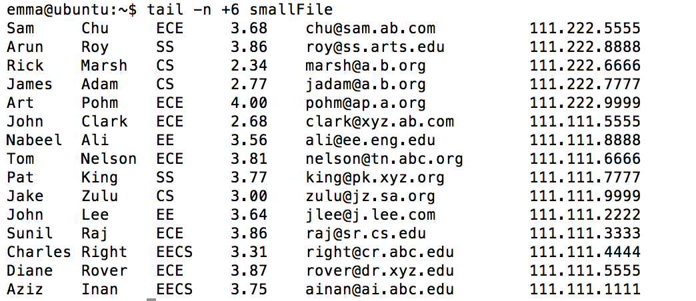
20.
复制smallFile文件的拷贝
用ls –l命令观察这两个文件的修改时间不一样
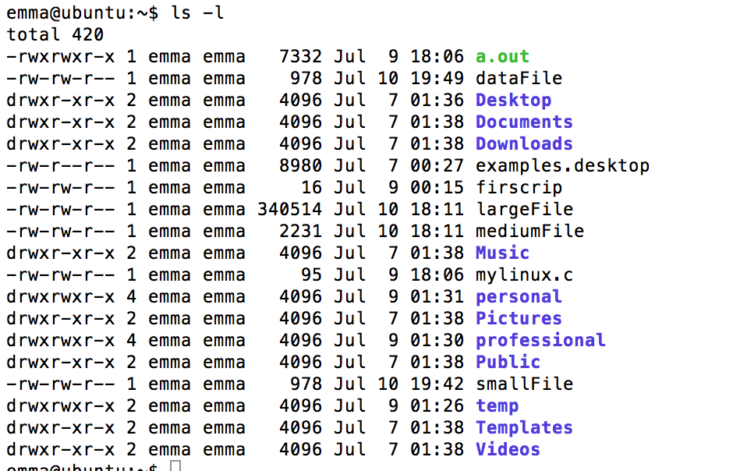
保留修改时间不变：
cp –a dataFile smallFile
这两个文件的inode号分别是dataFile 131387，smallFile 131223
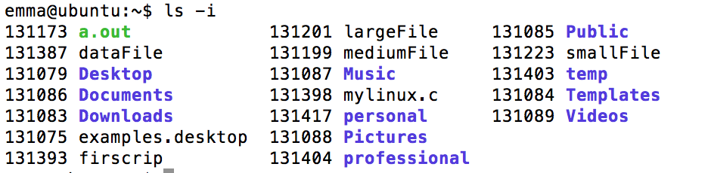
把dataFile改成NewDataFile
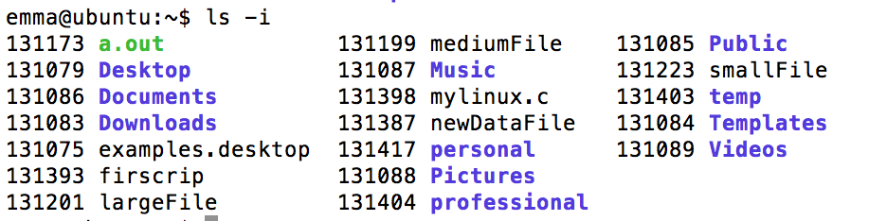
newDataFile的inode是131387，与dataFile的inode相同，因为inode中不存储文件的名字，只存储节点号，多个文件名可以对应一个文件，一个文件对应一个inode。dataFile和newDataFile是一个文件，所以有相同的inode。
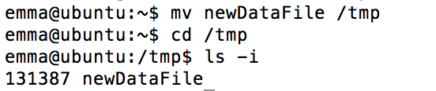
inode仍然是131387，因为inode中不存储文件的名字，只存储节点号，多个文件名可以对应一个文件，一个文件对应一个inode。newDataFile移到别的文件夹之后仍然是原来的文件，所以有相同的inode。
21.
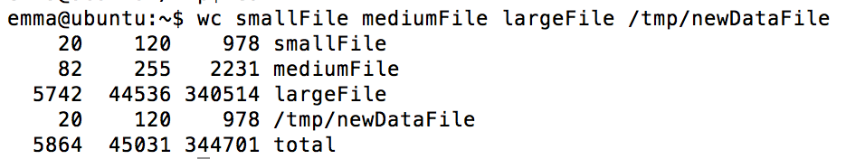
其它命令给出字节数大小
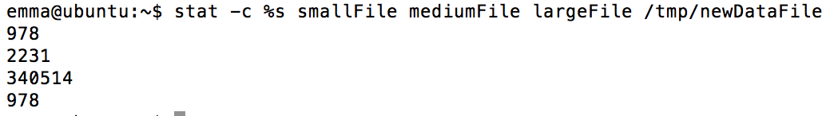
22．
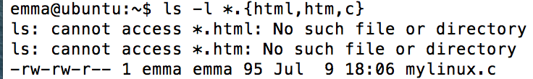
23.
24.
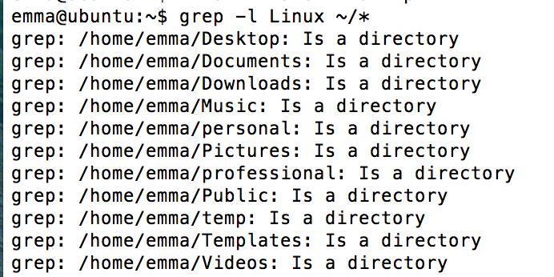
- 讨论、心得
通过这次实验，我对Linux的基本命令有了初步的认识。在学习Linux命令的时候，要细心，我在做实验的时候，有一条命令涉及到usr目录，但当时就脑子里想的就是user，写的命令也一直用这个，结果命令始终出错，后来又看了几遍才看出问题来。所以说，不要有固定思维，要仔细看命令的小细节。另一个问题就是，做之前要先大致看一下基础知识，不要一上来就通过网络查找来做，这样子对命令的掌握没有好处。

